Activité 1 Utiliser une expression littérale Objectif 1
En France, on utilise communément le degré Celsius (°C) pour mesurer la température, mais il existe d’autres unités de mesure comme le degré Fahrenheit (°F), par exemple, qui est utilisé aux États-Unis. Voici comment convertir une température en degré Fahrenheit (F) en degré Celsius (C) et inversement :
- C = 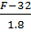 • F = 1,8 C + 32
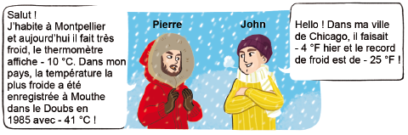
- Classer les températures données par Pierre et John de la plus chaude à la plus froide :
- S’il fait 32 °F, que dois-je prévoir ? un blouson ou un maillot de bain ?
- Quelle est la température la plus chaude :
- − 46 °C ou – 49 °F ?
- 12 °C ou 50 °F ?
- 5 °C ou 41 °F ?

Activité 2 Découvrir la distributivité de la multiplication Objectif 2
par rapport à l’addition et la soustraction
- Effectuer les calculs ci-dessous à l’aide de la calculatrice, puis regrouper les expressions égales en les recopiant sur le cahier :
8 × 3 + 8 × 7 | 8 × 7 + 3 | 5 × 3,5 − 3,5 × 1,4 | 7 × 8 − 3 × 8 | 8 × (3 + 7)
(7 – 3) × 8 | 3,5 × 5 − 1,4 × 5 | (3,5 − 1,4) × 5 | 5 × 3,5 − 1,4 | 7 − 3 × 8
3,5 × (5 – 1.4) | 8 + (3 × 7) | 8 + 3 × 8 + 7 | 3 × 8 − 7 × 8 | 7 + 8 × 3
- En s’inspirant des égalités écrites à la question 1., recopier et compléter les égalités suivantes :
- 17 × (4 + 18) = … b. 2,3 × 6 + 2,3 × 2 = …
- (14 − 3) × 2 = … d. 3 × 9 − 3 × 4 = …
- Écrire cinq égalités du même type avec des nombres au choix, puis vérifier les calculs avec la calculatrice.
- Quelle conjecture peut-on formuler ?

Activité 3 Réduire une expression littérale Objectif 2
- Parmi les expressions suivantes, quelles sont celles qui sont égales ? Donner une preuve.
6x | 5,5x | 6x²
1,5x × 4x | 1,5x + 4x | 5,5x²
- Réduire, si possible, les expressions suivantes en justifiant l’égalité obtenue à l’aide d’une propriété. Si ce n’est pas possible, expliquer pourquoi.
- 3 + 4x b. 3x − 4x c. 8x² − 2,5x² d. 3 × 4x
- 3x + 4x² f. 3x × (− 4) g. 3x × 4x² h. 3 + x – 4
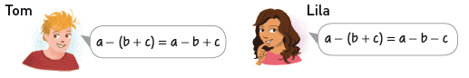
- a. Qui a raison ? Donner une preuve.
- Comment peut-on écrire a + (b + c) sans parenthèses ?
- Utiliser les propriétés précédentes pour réduire les expressions suivantes :
- 3x − (5 + 2x) b. 3x + (5 + 2x) c. 3x − (5 − 2x)
- 3x + (5 − 2x) e. 3x − (5 + 2x) × 2 f. 3x + (5 + 2x) × 2

Activité 4 Prouver ou réfuter une égalité entre deux expressions Objectif 3
algébriques
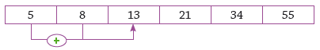
Voici une suite de nombres :
Pour construire cette suite de six nombres, on en a choisi deux pour commencer, ensuite on les a additionnés pour obtenir le nombre suivant. On obtient ainsi le nombre suivant en ajoutant les deux précédents : 13 = 5 + 8 ; 21 = 8 + 13 ; 34 = 13 + 21 et 55 = 21 + 34.
- Calculer la somme des six nombres de la suite ci-dessus.
- a. Construire trois nouvelles séries de six nombres à partir de deux nombres au choix.
- Calculer, pour chaque série, la somme des six nombres obtenus.
- Jeanne affirme : « Quels que soient les deux premiers nombres choisis, pour calculer la somme des six nombres obtenus, il suffit de multiplier le cinquième nombre par 4. »
Jeanne a-t-elle raison ? Prouver la réponse donnée.

